企业业务循环与全盘账务实操手册
  - 业务 单据 系统 会计 税务 对账 月结 报表
面向从审计转型总账会计和财务主管的企业实战学习资料
案例公司 启明智造科技有限公司 主期间 2026年4月
版本 2026年9月 中国大陆企业财务实务

目录
目录 2
第1章 阅读说明和使用边界 8
1.1 四类口径 8
1.2 使用前提 8
1.3 审计经验如何迁移 8
第2章 案例公司和财务组织 9
2.1 启明智造科技有限公司 9
2.2 财务岗位和职责 9
第3章 企业业务到财务报表全景 10
3.1 一张业务单据怎样进入总账 10
3.2 子模块与总账 10
第4章 采购到付款循环 P2P 11
业务场景 涉及部门及岗位 11
完整业务流程 11
原始单据与ERP数据流 12
财务需要作出的会计判断 12
连续案例与完整会计分录 12
税务处理 13
月末结账检查和对账关系 13
财务报表影响 13
常见错误及异常 13
财务主管检查点 13
内控风险和关键控制 14
AI与自动化 14
第5章 销售到收款循环 O2C 14
业务场景 涉及部门及岗位 14
完整业务流程 15
原始单据与ERP数据流 15
财务需要作出的会计判断 15
连续案例与完整会计分录 16
税务处理 16
月末结账检查和对账关系 16
财务报表影响 17
常见错误及异常 17
财务主管检查点 17
内控风险和关键控制 17
AI与自动化 18
第6章 存货与生产成本循环 18
业务场景 涉及部门及岗位 18
完整业务流程 19
原始单据与ERP数据流 19
财务需要作出的会计判断 19
连续案例与完整会计分录 20
税务处理 20
月末结账检查和对账关系 20
财务报表影响 21
常见错误及异常 21
财务主管检查点 21
内控风险和关键控制 21
AI与自动化 22
第7章 费用报销与期间费用循环 22
业务场景 涉及部门及岗位 22
完整业务流程 23
原始单据与ERP数据流 23
财务需要作出的会计判断 23
连续案例与完整会计分录 24
税务处理 24
月末结账检查和对账关系 24
财务报表影响 24
常见错误及异常 25
财务主管检查点 25
内控风险和关键控制 25
AI与自动化 25
第8章 薪酬与职工薪酬循环 26
业务场景 涉及部门及岗位 26
完整业务流程 26
原始单据与ERP数据流 27
财务需要作出的会计判断 27
连续案例与完整会计分录 27
税务处理 28
月末结账检查和对账关系 28
财务报表影响 28
常见错误及异常 28
财务主管检查点 29
内控风险和关键控制 29
AI与自动化 29
第9章 固定资产 在建工程与无形资产循环 29
业务场景 涉及部门及岗位 30
完整业务流程 30
原始单据与ERP数据流 30
财务需要作出的会计判断 31
连续案例与完整会计分录 31
税务处理 32
月末结账检查和对账关系 32
财务报表影响 32
常见错误及异常 32
财务主管检查点 33
内控风险和关键控制 33
AI与自动化 33
第10章 资金与银行循环 33
业务场景 涉及部门及岗位 34
完整业务流程 34
原始单据与ERP数据流 34
财务需要作出的会计判断 35
连续案例与完整会计分录 35
税务处理 35
月末结账检查和对账关系 35
财务报表影响 36
常见错误及异常 36
财务主管检查点 36
内控风险和关键控制 37
AI与自动化 37
第11章 发票与税务循环 37
业务场景 涉及部门及岗位 37
完整业务流程 38
原始单据与ERP数据流 38
财务需要作出的会计判断 38
连续案例与完整会计分录 39
税务处理 39
月末结账检查和对账关系 39
财务报表影响 40
常见错误及异常 40
财务主管检查点 40
内控风险和关键控制 41
AI与自动化 41
第12章 八大循环如何汇入一次月结 41
12.1 一个循环未完成怎样传导 42
第13章 启明智造2026年4月账务形成 42
13.1 当月主要业务地图 42
13.2 本月主要会计分录索引 42
13.3 成本和利润形成 44
13.4 月末关键余额如何得到 45
第14章 财务报表如何形成 45
14.1 从科目余额到报表项目 45
14.2 三张报表基本勾稽 46
14.3 分析性复核 46
第15章 财务主管月末复核 46
第16章 ERP底层逻辑 47
16.1 接口控制总额 47
第17章 内部控制 47
第18章 AI与自动化 48
附录A 八大循环单据索引 48
附录B 高频面试问题 49
附录C 官方依据与版本 49
附录D 知识库归属和后续练习 50

第1章 阅读说明和使用边界
本手册不是分录字典，而是训练一条完整思维链：企业为什么发生业务，谁负责，形成什么单据，系统如何记录，财务在什么时点作出判断，怎样进入总账，月末如何核对，税务如何桥接，最后怎样形成报表和管理分析。
核心结论：企业的账不是财务凭空做出来的，而是业务事实、单据证据、系统状态和会计判断共同形成的。总账会计的价值在于把分散的子模块结果整理成可靠、完整、可解释的财务报表。

1.1 四类口径
类别 | 含义 | 在手册中的处理
会计准则明确要求 | 适用企业会计准则及统一会计制度的确认、计量和报告要求 | 标记为会计准则，并说明需要结合事实判断的部分
税法明确要求 | 税收法律、行政法规及有效税收政策 | 标记税务依据、申报或凭证要求及会计差异
行业常见实务 | 多数成熟企业为提高及时性、完整性和可控性采取的流程 | 说明它是常见方法，不当作唯一规则
企业自行政策 | 关账日历、重要性阈值、成本方法、审批层级和系统配置 | 要求书面批准、一致执行并保留变更记录

1.2 使用前提
- 案例公司执行企业会计准则，采用自然年度、月度结账和D+7内部关账日历。D+7属于案例政策，不是法定统一期限。
- 案例金额以万元为主，税率和附加比例仅在明确假设下使用。真实企业必须按商品服务、主体、地区和交易发生日复核。
- SAP、金蝶、用友名称用于说明成熟ERP的共通逻辑，不代表所有版本具有相同菜单或自动分录。
- 案例聚焦理解业务链，因此列示的是主要业务账，不是可以直接用于法定报送的完整账套。

1.3 审计经验如何迁移
审计视角 | 企业财务需要增加的动作
取得凭证测试真实性 | 在业务发生前后设计单据、系统状态和审批责任
检查截止性 | 提前发布关账日历并主动收集未开票、未验收和期后信息
重算折旧和成本 | 维护主数据、运行模块、解决接口和形成复核证据
发函和检查期后收款 | 日常维护客户供应商未清项、账龄和催收付款状态
报表层面分析 | 把异常定位到订单、数量、价格、工时、产量和责任部门

第2章 案例公司和财务组织

2.1 启明智造科技有限公司
启明智造生产Q1工业控制器，并销售S1传感器耗材，同时提供少量安装调试和售后服务。主要原材料包括芯片、电路板、结构件和传感器；生产流程包括领料、装配、测试和完工入库。公司设采购、销售、仓库、生产、研发、人力、行政、法务和财务部门。
维度 | 案例设定 | 对核算的影响
产品 | Q1控制器和S1耗材 | 硬件销售适用收入、存货和销售成本链
生产 | 按生产工单组织，BOM领料，月底存在在产品 | 需要直接材料、人工、制造费用和在产品估计
销售 | 部分客户需验收，存在预收、退货和返利 | 发货、验收、开票和收入时点可能不同
采购 | 原材料、设备和专业服务并存 | 同一P2P流程落入存货、资产或费用
系统 | 业务平台、WMS、MES、HR、资金系统和ERP总账 | 需要接口控制总额和子模块关账
税务 | 一般纳税人，按实际核定税期申报 | 建立账票表款桥接而非只看发票

2.2 财务岗位和职责
岗位 | 主要交付 | 与总账的接口
AP应付 | 采购发票、暂估、供应商未清项和付款申请 | 应付、预付、进项税和费用存货资产
AR应收 | 收入开票、客户未清项、收款认领和账龄 | 收入、应收、合同负债和销项税
成本会计 | 存货数量金额、生产成本、完工、销售成本和差异 | 存货、成本、毛利和跌价
资产会计 | 资产卡片、转固、折旧摊销和处置 | 固定资产、在建、无形资产和费用
薪酬会计 | 工资、社保公积金、个税和发放 | 生产成本、期间费用和职工薪酬
资金 | 银行、收付款、借款、利息和资金预测 | 货币资金、融资和现金流
税务 | 发票、申报、税会差异和税务档案 | 应交税费、所得税和税务桥接
总账 | 关账日历、调整、全科目核对、报表和锁账 | 整合全部子模块
财务主管 | 重大判断、跨部门协调、复核和报告责任 | 决定是否具备关账条件

第3章 企业业务到财务报表全景
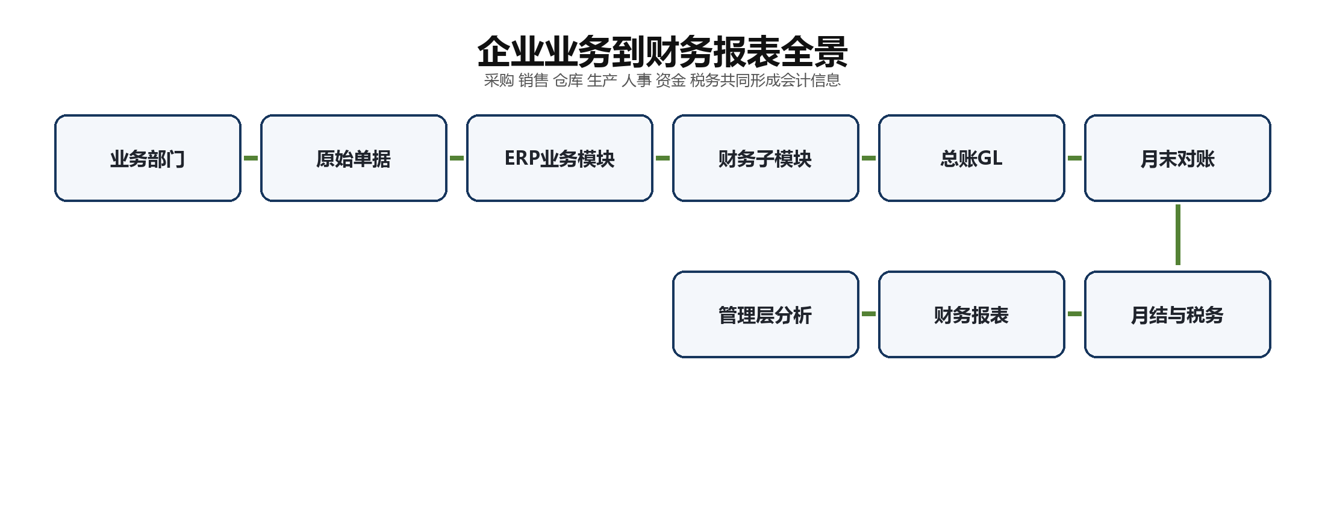
图3-1 企业业务到财务报表全景

3.1 一张业务单据怎样进入总账
1. 业务人员在采购、销售、仓储、生产、人力或资金系统形成业务单据。
2. 审批和状态变化证明业务是否已授权、已收货、已发货、已验收或已付款。
3. ERP按照科目确定、税码、成本中心、物料和客户供应商主数据生成子模块记录。
4. 子模块生成会计凭证并传入总账，接口批次记录数量、金额和错误。
5. 总账会计完成计提、摊销、成本、重分类等调整，并对所有控制科目进行核对。
6. 试算平衡表通过报表映射形成资产负债表、利润表和现金流量表，财务主管复核并锁账。

3.2 子模块与总账
子模块 | 记录粒度 | 总账看到什么 | 常见控制
AP | 供应商、发票和付款未清项 | 应付及预付等控制科目汇总 | AP明细合计等于GL
AR | 客户、发票、收款和账龄 | 应收、合同负债、收入税额汇总 | AR明细合计等于GL
存货 | 物料、仓库、批次、数量和成本 | 原材料、在产品、产成品汇总 | 数量金额和总账勾稽
固定资产 | 单项卡片、地点、年限和折旧 | 原值、累计折旧和费用汇总 | 卡片合计等于GL
薪酬 | 员工、工资项目、部门和代扣 | 职工薪酬和成本费用汇总 | 人数金额税款银行勾稽
成本 | 订单、产品、工序和成本要素 | 生产成本、存货和销售成本 | 投入产出和成本结转

实务提醒：自动生成凭证只能降低录入工作，不能替代对业务真实性、截止性、主数据、异常参数和会计估计的复核。

第4章 采购到付款循环 P2P
企业为取得原材料、设备和服务，从需求提出、供应商选择、合同订单、收货验收到付款核销的完整过程。采购形成的不是一张发票，而是存货或费用、进项税额、应付负债和现金流之间的一条数据链。
核心结论：采购到付款要沿业务事实、系统状态、会计判断和对账证据闭环，不能停留在取得发票或录入一张凭证。

业务场景 涉及部门及岗位
部门或岗位 | 主要责任
需求部门 | 提出需求和技术规格，确认预算与服务完成
采购 | 供应商寻源、询比价、订单和合同执行
法务或合规 | 重大合同条款、关联关系和准入审查
仓库或质量 | 货物数量、质量验收及入库
AP应付 | 发票审核、三单匹配、暂估、应付和核销
税务 | 发票合规、用途确认和进项税判断
资金 | 付款审核、银行账户验证和执行
总账及主管 | 截止性、暂估完整性、模块对账及异常复核

完整业务流程
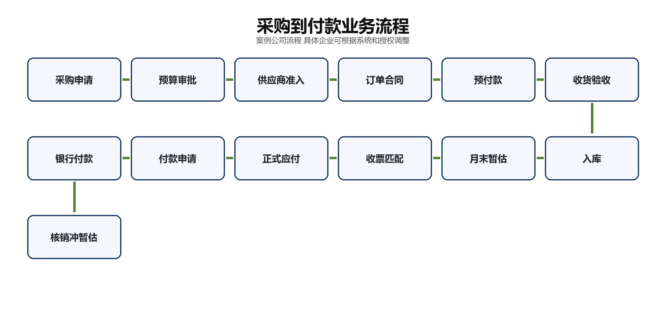

原始单据与ERP数据流
阶段 | 原始单据或资料 | 系统数据流 | 完成标志
需求与准入 | 采购申请、预算审批、询价记录、供应商营业执照和银行账户 | OA或采购平台→供应商主数据 | 准入通过、预算占用
订单合同 | 采购订单、合同、价格审批 | 采购模块MM或供应链模块 | 订单已批准、合同有效
收货入库 | 送货单、质检单、验收单、入库单 | 采购/仓储→存货模块 | 收货数量和状态可追踪
收票应付 | 发票、查验记录、三单匹配表 | 发票平台→AP | 发票与订单、收货在容差内
付款核销 | 付款申请、审批、银行回单、供应商对账单 | AP→资金或银企直连→GL | 付款成功并匹配未清项

财务需要作出的会计判断
判断事项 | 实务判断
是否确认存货或费用 | 看货物控制权、验收和服务是否已经取得，不以发票是否到达作为唯一标准
预付还是应付 | 付款早于取得商品或服务通常形成预付；义务已经发生通常形成应付或暂估
暂估金额 | 优先使用合同或订单价；数量、价格不确定时使用可支持估计并记录假设
进项税额 | 取得合规凭证且满足现行增值税规则和用途条件后处理；会计确认与抵扣时点分开
价格差异 | 收票价与暂估价差额按库存去向、重要性和企业成本政策调整存货、成本或价格差异

连续案例与完整会计分录
节点 | 业务事实 | 会计处理
4月5日签约 | 原材料不含税100万元，税率假设13%，合同总额113万元 | 无分录；建立PO和合同承诺台账
4月8日预付20% | 付款22.6万元 | 借：预付账款22.6；贷：银行存款22.6
4月28日收货未收票 | 全部验收入库 | 借：原材料100；贷：应付账款 暂估100
4月30日月结 | 确认未开票收货清单 | 不重复入账；把PO、收货单、暂估凭证建立唯一匹配键
5月10日收到发票 | 价款100、进项税13 | 先冲暂估：借应付账款 暂估100；贷原材料100。再正式入账：借原材料100、应交增值税进项税13；贷应付账款113
5月10日抵销预付 | 预付款转入供应商未清项 | 借：应付账款22.6；贷：预付账款22.6
6月5日支付尾款 | 支付90.4万元 | 借：应付账款90.4；贷：银行存款90.4
6月5日核销 | AP未清项归零 | 一般无新增总账分录；系统完成付款与发票核销

税务处理
原材料采购合同可能涉及印花税；进项税额需结合2026年施行的增值税法、实施条例及配套征管规定判断。企业所得税关注成本真实性和税前扣除凭证。会计在4月确认存货和负债，不代表4月已经具备进项抵扣条件。

月末结账检查和对账关系
对象 | 核对关系 | 重点异常
未开票收货 | 采购收货清单↔暂估明细↔总账 | 数量、单价、币种、重复暂估、长期未冲
应付账款 | AP供应商明细↔总账控制科目 | 借方余额、负数供应商、未清项和账龄
预付账款 | 预付款申请↔供应商对账↔总账 | 已收货仍挂预付、供应商异常和长期账龄
进项税额 | 发票平台↔发票台账↔应交税费 | 发票状态、用途、重复入账和转出
付款 | AP付款批次↔银企直连↔银行流水 | 金额、账户、重复付款和失败批次

财务报表影响
业务结果 | 报表影响
原材料或费用 | 资产负债表存货或利润表成本费用
预付账款 | 资产负债表相关流动资产
应付账款 | 资产负债表经营性负债
进项税额和应交税费 | 资产负债表税费相关项目
支付采购款 | 现金流量表经营活动；设备采购通常列投资活动

常见错误及异常
- 把收到发票当成唯一入账条件，导致收货和服务跨期
- 暂估次月没有冲回，正式发票又入账，形成双计
- 预付、应付和其他应付款长期混用
- 供应商账户被修改后直接付款，没有独立回拨验证
- 发票、订单和收货数量价格不一致仍强行匹配

财务主管检查点
- 未开票收货金额及环比
- 暂估账龄和超过两个月未冲项目
- AP借方余额和供应商异常余额
- 大额预付款及履约进度
- 发票匹配例外和价格差异
- 供应商银行账户变更与紧急付款

内控风险和关键控制
- 供应商创建、采购审批、收货、发票录入和付款职责分离
- 合同订单和验收资料形成完整证据链
- 银行账户变更由非采购人员独立验证
- ERP容差、重复发票和重复付款规则启用
- 月末业务截止后倒签收货需审批并留痕

AI与自动化
层级 | 可以怎样做
ERP已有 | PO、收货、发票匹配、AP未清项和自动凭证
可增强 | OCR识票、Power Query三单匹配、RPA下载发票和对账单、Python识别重复付款
人工判断 | 服务是否完成、暂估金额、价格差异去向、异常发票和供应商真实性

专业判断保留：自动化可以完成取数、匹配、计算和异常提示，最终会计判断、税务判断、重大例外处理和报表批准仍由具备权限和专业能力的人员负责。

第5章 销售到收款循环 O2C
企业把产品和服务交付客户，形成收入、销项税额、应收账款和现金。合同、发货、验收、开票和收款可能处于不同日期，财务必须分别判断会计确认、税务义务和应收核销。
核心结论：销售到收款要沿业务事实、系统状态、会计判断和对账证据闭环，不能停留在取得发票或录入一张凭证。

业务场景 涉及部门及岗位
部门或岗位 | 主要责任
销售 | 客户开发、合同订单、价格和回款跟进
信用管理 | 客户准入、信用额度、账期和逾期控制
仓库物流 | 备货、出库、运输和签收证据
项目或售后 | 安装调试、里程碑和客户验收
AR应收 | 开票申请、应收、收款认领和核销
税务 | 销项开票、未开票收入和红字处理
总账及主管 | 收入截止、减值、模块对账和异常毛利复核

完整业务流程
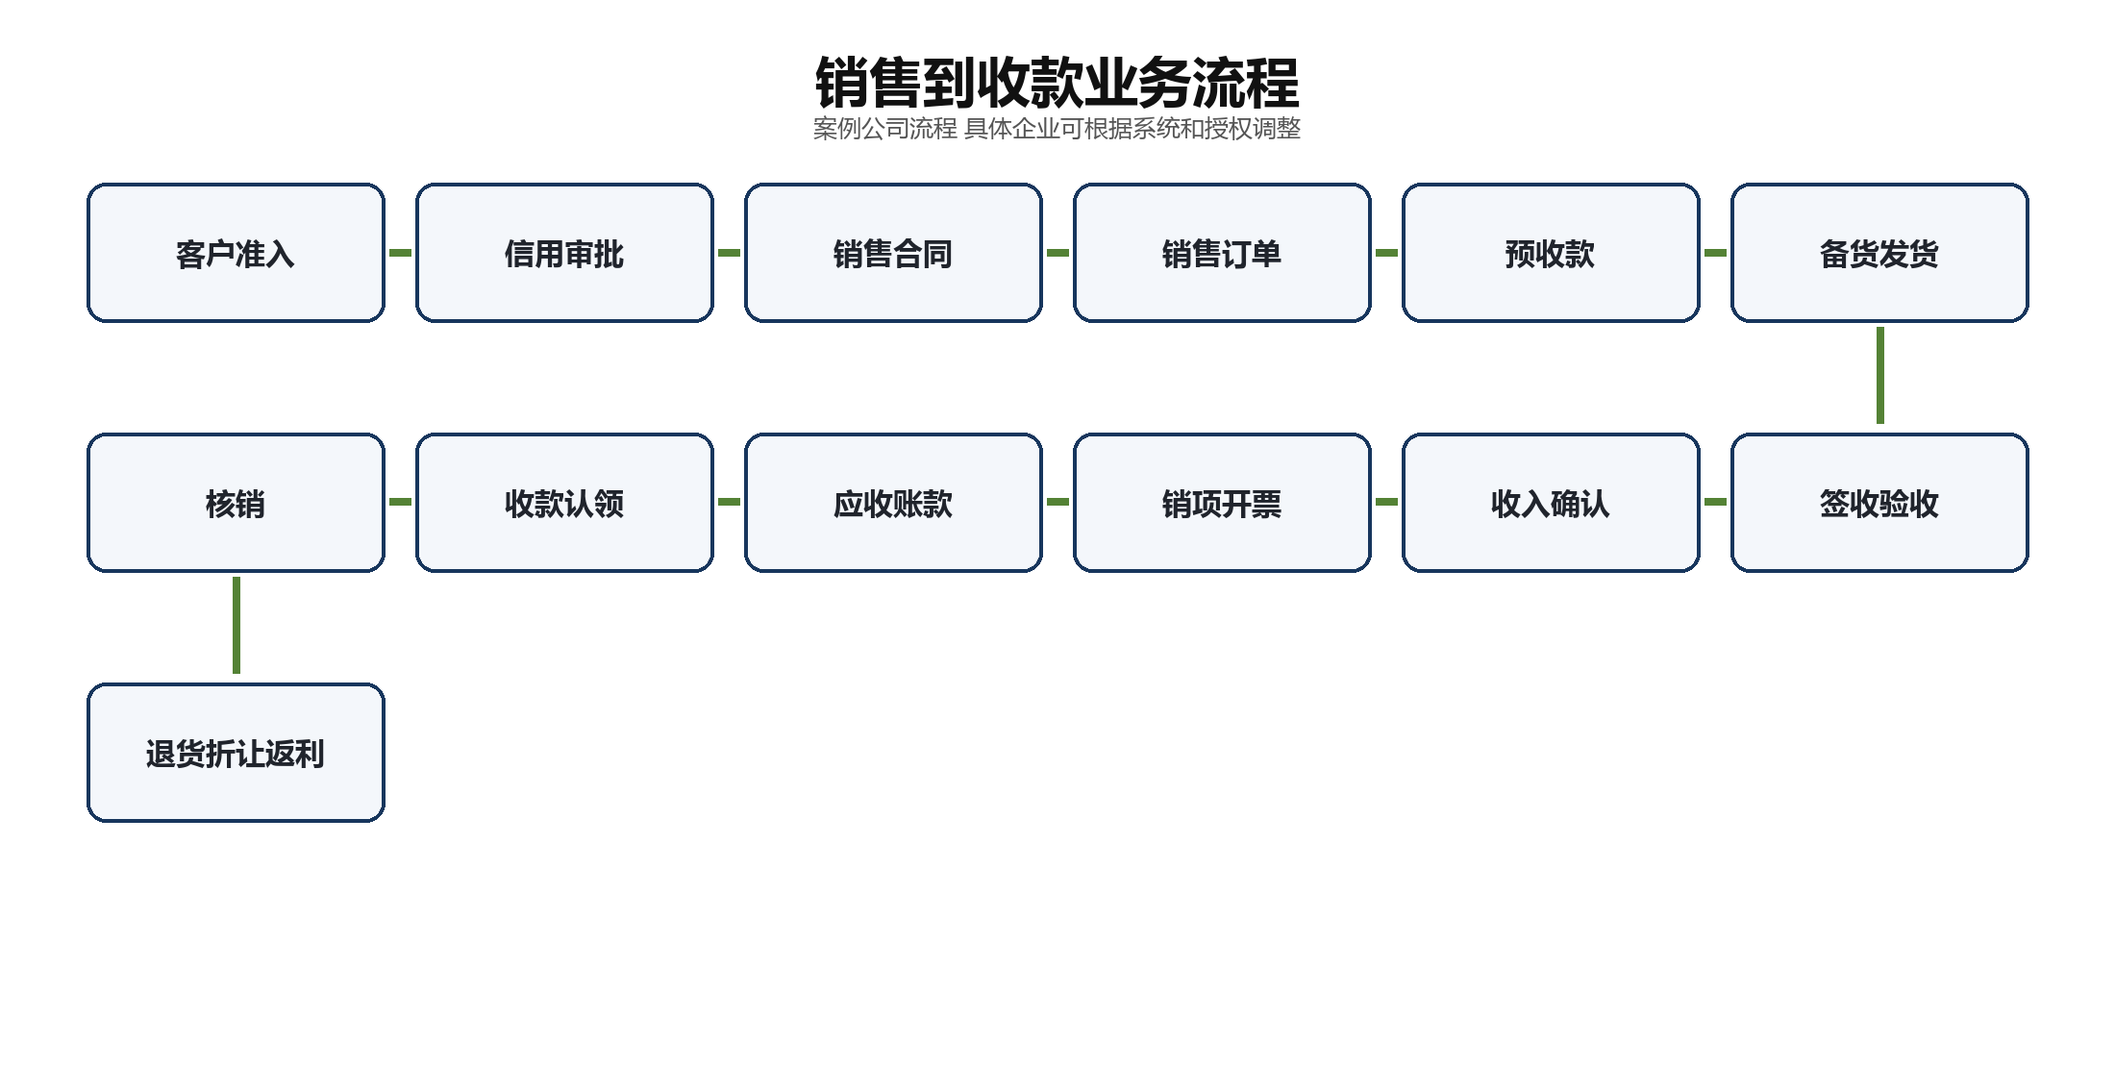

原始单据与ERP数据流
阶段 | 原始单据或资料 | 系统数据流 | 完成标志
准入和合同 | 营业执照、信用资料、报价、合同、价格审批 | CRM或销售平台→客户主数据 | 客户有效、额度和账期批准
订单和发货 | 销售订单、出库单、物流单、签收单 | 销售SD→仓储WMS→存货 | 数量和序号可追踪
验收和收入 | 验收单、安装报告、履约证明 | 项目或销售模块→AR/收入 | 履约义务和确认时点有底稿
开票应收 | 开票申请、发票、客户对账单 | 发票平台→AR | 发票、应收和收入可桥接
收款核销 | 银行流水、收款认领单、核销单 | 资金→AR→GL | 客户和发票未清项正确

财务需要作出的会计判断
判断事项 | 实务判断
合同是否存在 | 批准、权利义务明确、支付条款可识别并具有商业实质
履约义务 | 硬件、安装、耗材或服务是否单独承诺，交易价格如何分配
收入时点 | 看控制权转移或履约进度，不把开票日或收款日机械当作收入日
合同负债或应收 | 先收款但尚未履约形成合同负债；无条件收款权利通常形成应收
退货返利 | 根据合同条款和历史数据判断退款负债、可变对价和退货资产
减值 | 结合账龄、逾期、争议和客户信用评估预计信用损失

连续案例与完整会计分录
节点 | 业务事实 | 会计处理
4月6日签约 | 销售100台Q1，价款400万元，税率假设13%，总额452万元 | 无分录；建立销售订单、履约义务和信用额度
4月10日收定金 | 客户支付113万元，未开票 | 借：银行存款113；贷：合同负债113
4月20日发货 | 商品离库，合同要求客户安装验收后取得控制 | 仓储减少可用库存但会计暂不确认收入和成本；按企业系统设置进入发出商品或仍在库存状态
4月25日验收 | 控制权转移，确认收入400和销项税52 | 借：应收账款452；贷：主营业务收入400、应交税费 销项税额52
4月25日结转成本 | 已售商品成本280万元 | 借：主营业务成本280；贷：库存商品280
4月25日抵销定金 | 将合同负债冲抵应收 | 借：合同负债113；贷：应收账款113
5月20日收尾款 | 收到339万元 | 借：银行存款339；贷：应收账款339；AR按客户和发票核销
5月28日退货 | 退回5台，价款20万元、税2.6万元，成本14万元，已办红字 | 借：主营业务收入20、应交税费 销项税额2.6；贷：其他应付款 客户退款22.6。借：库存商品14；贷：主营业务成本14
6月2日退款 | 向客户退款22.6万元 | 借：其他应付款22.6；贷：银行存款22.6

税务处理
收入确认、开票和增值税纳税义务可能不同，需要建立收入到应税销售额桥接表。红字发票必须按现行发票规则办理。销售合同可能涉及印花税；企业所得税收入确认需依据适用税法判断，不直接照搬会计分录。

月末结账检查和对账关系
对象 | 核对关系 | 重点异常
订单与发货 | 销售订单↔出库物流↔收入明细 | 月末前后大额发货、未签收、寄售和倒签
收入与开票 | 收入明细↔发票平台↔销项税 | 已收入未开票、已开票未收入、税率和红字
应收账款 | AR客户明细↔总账↔客户对账 | 贷方余额、未核销收款、账龄和争议
收款 | 银行流水↔收款认领↔AR核销 | 错客户、挂账、手续费和跨币种
减值 | 账龄及风险名单↔减值模型↔总账 | 逾期、争议、关联方和单项重大风险

财务报表影响
业务结果 | 报表影响
应收账款和合同资产 | 资产负债表经营性资产
合同负债 | 资产负债表经营性负债
营业收入和营业成本 | 利润表核心项目
信用减值损失 | 利润表相关损失项目
销售收款 | 现金流量表经营活动流入
退货退款 | 冲减收入、税费和经营活动现金流

常见错误及异常
- 以开票日代替履约时点，造成提前或延后收入
- 发货即确认收入但合同仍需客户验收
- 预收款直接贷记收入
- 客户回款长期挂其他应付款或未认领
- 退货只冲收入不恢复存货或不冲成本
- 返利在支付时一次性入费用，没有评估可变对价

财务主管检查点
- 月末前后发货和验收清单
- 收入、开票、销项税及未开票收入桥接
- 应收账龄、逾期和前十大客户
- 合同负债异常借方或应收贷方
- 毛利率和退货率
- 大额手工收入分录和期后冲回

内控风险和关键控制
- 客户创建、授信、下单、发货、开票和收款职责分离
- 超信用额度和超账期订单系统拦截
- 收入确认所需签收或验收证据标准化
- 价格折扣和返利经过授权
- 收款认领不得由销售单独控制

AI与自动化
层级 | 可以怎样做
ERP已有 | 订单、出库、发票、AR、收款和收入凭证接口
可增强 | OCR验收单、Power Query收入开票桥接、Python截止测试和异常毛利、AI归纳合同条款
人工判断 | 履约义务、控制权转移、可变对价、争议和预计信用损失

专业判断保留：自动化可以完成取数、匹配、计算和异常提示，最终会计判断、税务判断、重大例外处理和报表批准仍由具备权限和专业能力的人员负责。

第6章 存货与生产成本循环
制造企业把原材料、人工和制造费用转化为在产品和产成品，再随销售进入主营业务成本。成本运行依赖物料、BOM、工单、领退料、工时、产量和盘点，任何一个上游数据错误都会改变库存和毛利。
核心结论：存货与生产成本要沿业务事实、系统状态、会计判断和对账证据闭环，不能停留在取得发票或录入一张凭证。

业务场景 涉及部门及岗位
部门或岗位 | 主要责任
计划和生产 | 生产计划、工单、产量和完工确认
工程或研发 | BOM、工艺路线和变更控制
仓库 | 收发存、批次、盘点和呆滞标识
成本会计 | 成本对象、归集、分配、完工和差异分析
人力及业务 | 工时和直接人工数据
总账及主管 | 库存总账、成本结转、跌价和毛利复核

完整业务流程
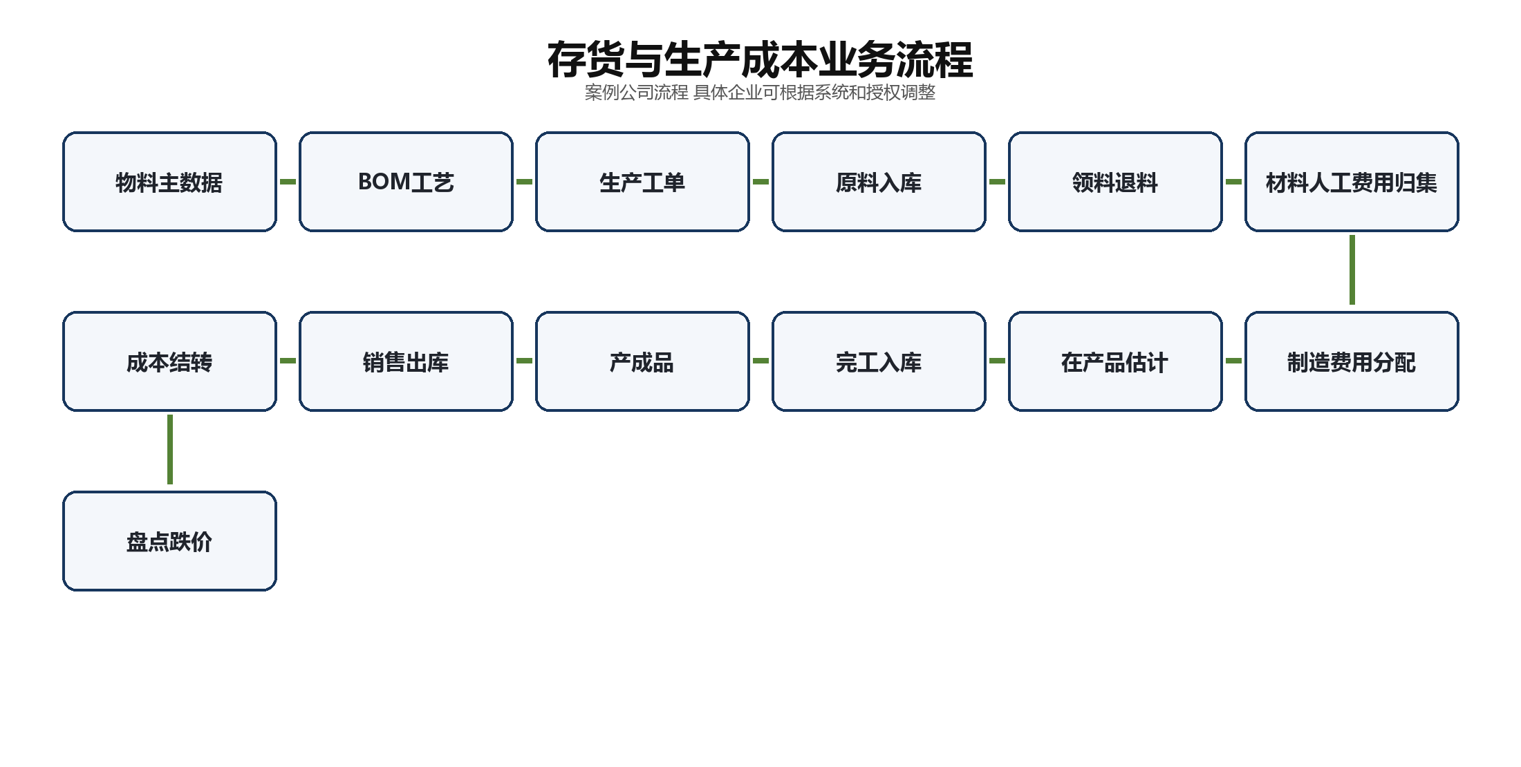

原始单据与ERP数据流
阶段 | 原始单据或资料 | 系统数据流 | 完成标志
主数据 | 物料编码、计量单位、BOM、工艺路线、变更单 | ERP物料和生产主数据 | 版本、生效日和审批可追踪
生产执行 | 生产工单、领料单、退料单、补料单、工时和产量 | MES或生产模块→库存成本 | 数量和订单状态完整
完工在产 | 完工报告、质检单、完工入库单、在产品盘点 | 生产→仓储→成本 | 完工和在产不能重复
盘点跌价 | 盘点表、库龄、销售预测、可变现净值测算 | WMS/ERP→总账 | 差异和减值有审批

财务需要作出的会计判断
判断事项 | 实务判断
成本对象 | 按产品、订单、批次、工序或成本中心归集，取决于生产特点
直接与间接 | 能经济可行地直接追溯的计入直接成本，其余按合理基础分配
在产品 | 数量、完工程度和约当产量需要生产和财务共同确认
正常与异常损耗 | 正常消耗进入产品成本，异常停工或异常损失按准则和事实判断
成本方法 | 先进先出、月末一次加权或移动加权等应形成政策并一致运用
跌价 | 成本高于可变现净值时考虑跌价，按适用存货准则处理

连续案例与完整会计分录
节点 | 业务事实 | 会计处理
4月领直接材料 | 领用320万元 | 借：生产成本 直接材料320；贷：原材料320
4月领辅助材料 | 领用26.8万元 | 借：制造费用26.8；贷：原材料26.8
4月直接人工 | 工资50、单位承担社保公积金8 | 借：生产成本 直接人工58；贷：应付职工薪酬58
4月间接人工 | 工资20、单位承担社保公积金3.2 | 借：制造费用23.2；贷：应付职工薪酬23.2
4月水电和折旧 | 电费10、既有生产设备折旧22 | 借：制造费用32；贷：应付账款 暂估10、累计折旧22
制造费用分配 | 辅助材料26.8＋间接人工23.2＋电费10＋折旧22＝82万元 | 借：生产成本 制造费用82；贷：制造费用82
计算完工成本 | 期初在产品50＋材料320＋人工58＋制造费用82－期末在产品70＝440 | 借：库存商品440；贷：生产成本440
销售成本 | 4月销售100台，成本280万元 | 借：主营业务成本280；贷：库存商品280
盘亏待查 | 盘点发现材料短缺1万元 | 借：待处理财产损溢1；贷：原材料1；查明原因并批准后转责任人、管理费用或营业外等适用项目
计提跌价 | 呆滞传感器成本30，可变现净值22 | 借：资产减值损失8；贷：存货跌价准备8

税务处理
成本税前扣除需要真实业务和合规凭证。盘亏、报废和资产损失的企业所得税处理要按适用规定准备证据。存货跌价准备通常形成税会差异，年度所得税需建立递延所得税或纳税调整分析，具体取决于适用准则和税法。

月末结账检查和对账关系
对象 | 核对关系 | 重点异常
数量 | WMS收发存↔生产订单↔盘点 | 负库存、倒签、单位换算和账外料
金额 | 存货子账↔成本模块↔总账 | 接口差异、价格差异和异常余额
生产成本 | 工单投入↔完工↔在产品 | 关闭工单、零产量有投入、跨期完工
单位成本 | 本月↔上月↔标准或预算 | 材料用量、价格、人工、产量和分配率
销售成本 | 销售出库↔成本结转↔收入数量 | 漏结、重复结转和异常毛利
减值 | 库龄↔销售预测↔可变现净值 | 呆滞、质量问题和期后售价

财务报表影响
业务结果 | 报表影响
原材料 在产品 库存商品 | 资产负债表存货
存货跌价准备 | 冲减存货并影响资产减值损失
生产成本和制造费用 | 结账后应按企业系统和政策转入在产品或产成品，不应无解释挂账
主营业务成本 | 利润表营业成本
采购和生产现金支出 | 按性质进入经营活动现金流

常见错误及异常
- 负库存导致成本计算失真
- BOM或计量单位错误造成异常耗用
- 以目标毛利倒挤成本
- 在产品数量和完工程度没有业务证据
- 制造费用分配基础每月随意改变
- 已销售未结转成本或无销售却冲减库存
- 跌价只看库龄不看用途和可变现净值

财务主管检查点
- 库存金额和周转天数
- 负库存和零库存有金额
- 生产订单投入产出异常
- 单位成本和材料耗用差异
- 期末在产品和完工程度
- 毛利率及成本暂估
- 呆滞、盘点差异和跌价覆盖

内控风险和关键控制
- BOM和物料主数据变更审批
- 仓库实物与系统权限分离
- 领退料和完工需生产仓库双边确认
- 盘点由保管以外人员参与并控制盘点期间移动
- 成本运行参数锁定且变更留痕

AI与自动化
层级 | 可以怎样做
ERP已有 | 工单、领退料、完工、加权成本、标准成本和差异结转
可增强 | Power Query投入产出核对、Python负库存和异常单位成本、Power BI库存周转和毛利
人工判断 | 在产品完工程度、异常损耗、分配基础、跌价和主数据业务合理性

专业判断保留：自动化可以完成取数、匹配、计算和异常提示，最终会计判断、税务判断、重大例外处理和报表批准仍由具备权限和专业能力的人员负责。

第7章 费用报销与期间费用循环
费用既包括员工垫付后的报销，也包括咨询、审计、律师、水电、租赁等对公服务采购。财务要识别服务发生期间、受益部门、发票和税前扣除凭证，避免只在付款或收到发票时记账。
核心结论：费用报销与期间费用要沿业务事实、系统状态、会计判断和对账证据闭环，不能停留在取得发票或录入一张凭证。

业务场景 涉及部门及岗位
部门或岗位 | 主要责任
申请人和业务负责人 | 说明业务目的、受益期间和成本中心，确认服务完成
行政或采购 | 差旅政策、框架合同、服务供应商和价格管理
法务 | 律师、咨询及重大服务合同审查
费用会计或AP | 单据审核、费用分类、预提、待摊和付款
税务 | 发票、进项税和税前扣除审核
总账及主管 | 跨期、重大异常、费用趋势和政策一致性复核

完整业务流程
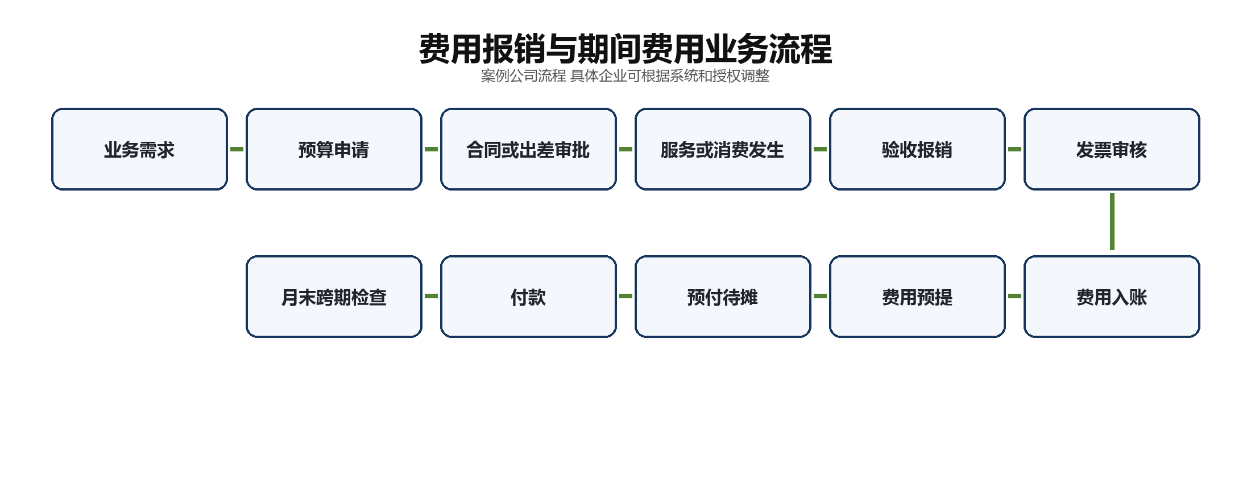

原始单据与ERP数据流
阶段 | 原始单据或资料 | 系统数据流 | 完成标志
员工报销 | 出差申请、行程单、住宿和交通票据、报销单、业务说明 | OA费用→AP或GL | 政策、预算和审批完整
招待办公 | 申请、参加人员或用途、采购凭证、发票 | 费用平台→AP | 真实性和税务限制可识别
专业服务 | 合同、阶段成果、验收单、供应商账单、发票 | 采购或项目模块→AP | 履约进度和受益期间明确
水电租赁 | 合同、抄表、账单、租赁台账 | 合同台账→AP/租赁模块 | 周期完整且无漏提
预付摊销 | 合同、付款、发票、摊销表 | 预付模块或GL周期分录 | 起止日期和摊销方法批准

财务需要作出的会计判断
判断事项 | 实务判断
员工报销或公司负债 | 员工已经为公司垫付且资料合规时通常形成对员工应付款
费用所属期间 | 服务已经取得且能可靠估计时按权责发生制确认，不等发票或付款
预付还是当期费用 | 支付在先且未来期间继续受益时先计预付，再按受益期摊销
资本化还是费用化 | 是否形成符合资产定义和确认条件的可辨认资源；普通维护和日常咨询通常费用化
费用分类 | 按实际受益对象进入制造费用、研发费用、销售费用或管理费用，不按报销人部门机械分类
租赁 | 先识别合同是否包含已识别资产使用权，再按租赁准则判断；短期和低价值选择属于企业政策

连续案例与完整会计分录
节点 | 业务事实 | 会计处理
4月1日预付云服务 | 一年期企业软件服务，不含税12万元，税0.72万元，取得发票并付款 | 借：预付账款12、应交增值税进项税0.72；贷：银行存款12.72
4月30日摊销 | 4月受益1个月 | 借：管理费用1；贷：预付账款1
4月1日至30日咨询 | 服务已完成，不含税12万元，尚未收票 | 借：管理费用12；贷：应付账款 暂估12
5月12日收咨询发票 | 价款12、税0.72 | 冲暂估：借应付账款 暂估12；贷管理费用12。正式入账：借管理费用12、进项税0.72；贷应付账款12.72
6月10日支付咨询费 | 支付12.72万元 | 借：应付账款12.72；贷：银行存款12.72
4月水电预提 | 制造用电10、管理用电2，尚未收票 | 借：制造费用10、管理费用2；贷：应付账款 暂估12
员工差旅报销 | 批准报销1.5万元，员工尚未收款 | 借：销售费用1.5；贷：其他应付款 员工1.5。付款时借其他应付款，贷银行存款
年度审计费计提 | 预计全年24万元，按服务进度4月确认2万元 | 借：管理费用2；贷：应付账款 暂估2

税务处理
费用会计确认、增值税进项抵扣和企业所得税税前扣除的凭证与时点应分别判断。业务招待费等存在企业所得税扣除限制；个人消费不得混入公司费用。租赁、差旅和专业服务还需结合具体发票、合同和用途判断进项税处理。

月末结账检查和对账关系
对象 | 核对关系 | 重点异常
员工报销 | OA已批准未过账↔员工往来↔总账 | 离职人员、重复报销、长期借款和个人消费
服务暂估 | 合同台账↔验收或进度↔暂估明细 | 漏提、重复、无验收和次月未冲
预付待摊 | 合同起止日↔摊销表↔总账 | 已到期仍有余额、提前一次性费用化
期间费用 | 成本中心和项目明细↔预算↔总账 | 跨期、错部门、异常波动和负数费用
进项及所得税 | 发票和税前扣除资料↔账务 | 用途不符、凭证晚到和限额调整

财务报表影响
业务结果 | 报表影响
预付账款 | 资产负债表相关资产
应付或其他应付款 | 资产负债表负债
制造 研发 销售 管理费用 | 进入存货成本或利润表相应项目
服务和报销付款 | 现金流量表经营活动流出
使用权资产和租赁负债 | 符合租赁准则时进入相应资产负债项目

常见错误及异常
- 只按发票日期入账导致跨期
- 所有员工费用都按员工所属部门分类
- 已预提费用收票后重复入账
- 预付费用忘记摊销或摊销起止日错误
- 没有服务验收，仅凭合同全额计提
- 将日常维修或咨询随意资本化
- 报销附件齐全但业务目的不真实

财务主管检查点
- 费用环比、同比和预算差异
- 负数费用和大额冲回
- 未收票暂估及账龄
- 预付余额与合同剩余期间
- 业务招待、咨询、律师和审计等敏感费用
- 月底集中报销和跨期发票

内控风险和关键控制
- 事前预算和授权、事后真实性与受益期审核分离
- 员工、审批人和付款人职责分离
- 服务验收人不得仅由供应商联系人替代
- 报销系统校验重复发票、日期和金额
- 大额专业服务成果物和阶段验收归档

AI与自动化
层级 | 可以怎样做
ERP已有 | 费用申请、审批、预算占用、凭证和付款接口
可增强 | OCR票据、自动查重、Power Query暂估冲回核对、AI提取合同期间、RPA生成摊销任务
人工判断 | 业务真实性、受益对象、跨期、资本化、租赁识别和税务限制

专业判断保留：自动化可以完成取数、匹配、计算和异常提示，最终会计判断、税务判断、重大例外处理和报表批准仍由具备权限和专业能力的人员负责。

第8章 薪酬与职工薪酬循环
职工薪酬从人员主数据和考勤开始，经过工资奖金计算、成本费用分配、个税与社保公积金扣缴、工资发放，最终形成生产成本、期间费用、应付职工薪酬和现金流。工资表保密不代表财务可以放弃完整性核对。
核心结论：职工薪酬要沿业务事实、系统状态、会计判断和对账证据闭环，不能停留在取得发票或录入一张凭证。

业务场景 涉及部门及岗位
部门或岗位 | 主要责任
人力资源 | 入离职、薪酬政策、人员主数据、考勤和工资计算
部门经理 | 人员归属、工时、奖金和绩效确认
薪酬会计 | 工资计提、分配、发放和余额清理
税务或薪酬岗位 | 个税扣缴、社保公积金申报
资金 | 工资批量付款和回单
总账及主管 | 人数金额、成本分配、税费和银行勾稽复核

完整业务流程
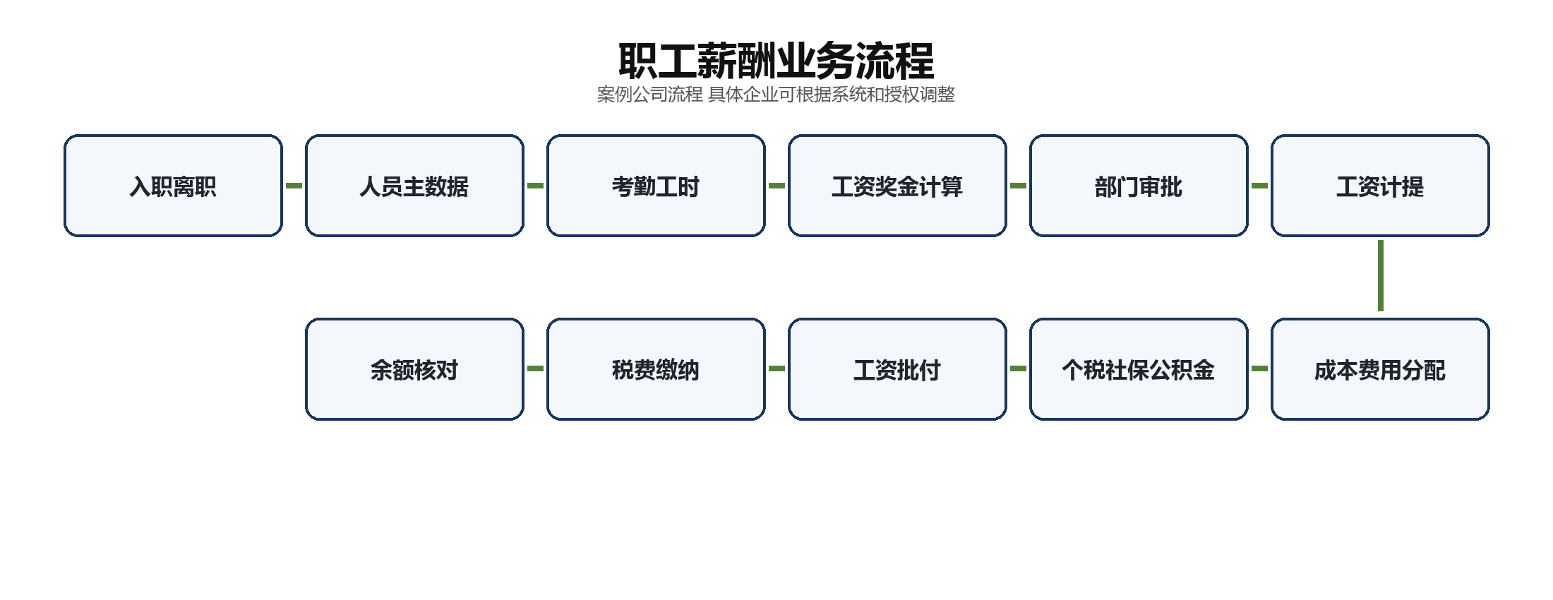

原始单据与ERP数据流
阶段 | 原始单据或资料 | 系统数据流 | 完成标志
人员 | 劳动合同、入职审批、离职结算、薪酬变更单 | HR主数据 | 在职状态、账户和薪酬权限受控
考勤工时 | 考勤表、请假加班、项目或生产工时 | HR/MES/项目系统 | 总工时与人员、项目匹配
工资奖金 | 工资表、奖金方案、绩效审批 | 薪酬系统 | 计算规则和审批版本锁定
申报缴纳 | 个税申报表、社保公积金明细、缴款凭证 | 税务和社保系统 | 人员和金额可勾稽
发放 | 工资批量付款文件、银行回单、退回清单 | 银企直连→GL | 成功失败记录完整

财务需要作出的会计判断
判断事项 | 实务判断
确认期间 | 职工已经提供服务的期间确认薪酬，不以实际发薪日为准
受益对象 | 生产人员进入生产成本或制造费用，研发销售管理人员进入相应项目
奖金 | 是否形成现时义务、金额能否可靠估计，不能只在支付时确认
单位和个人承担部分 | 分别记录单位负担成本及从员工工资代扣的个人部分
离职补偿和福利 | 根据方案、义务和适用职工薪酬准则单独判断
研发人工 | 需要工时和研发项目证据，不能仅凭部门名称全部列入研发费用

连续案例与完整会计分录
节点 | 业务事实 | 会计处理
4月工资计提 | 工资110万元：直接生产50、间接生产20、研发16、销售12、管理12 | 借：生产成本50、制造费用20、研发费用16、销售费用12、管理费用12；贷：应付职工薪酬 工资110
单位承担社保公积金 | 合计17.6万元，按受益对象分配 | 借：生产成本8、制造费用3.2、研发费用2.56、销售费用1.92、管理费用1.92；贷：应付职工薪酬 社保公积金17.6
5月8日发工资 | 代扣个人社保公积金9.2、个税5，实发95.8 | 借：应付职工薪酬 工资110；贷：其他应付款 个人社保公积金9.2、应交税费 个人所得税5、银行存款95.8
5月15日前缴个税 | 缴纳5万元 | 借：应交税费 个人所得税5；贷：银行存款5
5月20日缴社保公积金 | 单位17.6加个人9.2，共26.8 | 借：应付职工薪酬 社保公积金17.6、其他应付款 个人社保公积金9.2；贷：银行存款26.8
离职未休假或补偿 | 依据批准方案另行测算 | 满足确认条件时借相关成本费用，贷应付职工薪酬；支付时冲减负债

税务处理
扣缴义务人按现行个人所得税法办理全员全额扣缴申报，通常在次月15日内缴库并报送申报表。企业所得税关注合理工资薪金、社保公积金和福利性支出的扣除条件。研发人工还需要同时满足研发加计扣除资料要求。

月末结账检查和对账关系
对象 | 核对关系 | 重点异常
人员人数 | HR在职离职名单↔工资表↔个税申报 | 幽灵员工、离职仍发薪、新人漏计
工资金额 | 工资表↔应付职工薪酬↔银行批付 | 总额、代扣、失败退款和尾差
工时分配 | 生产项目工时↔成本和研发明细 | 超过合理总工时、无工时仍分配
税费 | 工资表↔个税申报↔社保公积金↔完税缴款 | 人员证件、基数、月份和余额
应付余额 | 薪酬明细↔总账 | 长期余额、奖金冲回和借方余额

财务报表影响
业务结果 | 报表影响
生产成本和存货 | 直接及间接生产人员薪酬按成本流程进入存货
研发 销售 管理费用 | 利润表相应费用
应付职工薪酬及其他应付款 | 资产负债表负债
应交个人所得税 | 资产负债表应交税费
支付职工薪酬 | 现金流量表经营活动流出

常见错误及异常
- 按发薪月份确认费用而非服务期间
- 工资总额与银行实发额直接比较，忽略代扣项
- 离职人员未停薪或银行账户重复
- 工时分配人为调节研发费用和产品成本
- 奖金无方案无测算却随意计提或不计提
- 个税申报人员和工资表不一致

财务主管检查点
- 人数、平均薪酬和部门变化
- 工资总额、实发、代扣和银行失败项
- 奖金计提依据和期后支付
- 生产与研发工时分配
- 应付职工薪酬账龄
- 个税社保公积金申报缴纳差异

内控风险和关键控制
- 人事主数据、工资计算、工资审核和付款权限分离
- 银行账户变更经员工本人和人力双重确认
- 工资批付文件加密并限制访问
- 奖金政策和例外经过授权
- 工时系统与门禁或项目数据做合理性校验

AI与自动化
层级 | 可以怎样做
ERP已有 | 考勤、工资计算、个税接口、工资凭证和批付文件
可增强 | Power Query四项勾稽、Python重复账户和异常薪酬、RPA申报回执归档、BI人力成本分析
人工判断 | 奖金义务、离职补偿、受益对象、研发工时真实性和敏感异常处理

专业判断保留：自动化可以完成取数、匹配、计算和异常提示，最终会计判断、税务判断、重大例外处理和报表批准仍由具备权限和专业能力的人员负责。

第9章 固定资产 在建工程与无形资产循环
资产循环从资本预算和采购开始，关键不在收到发票，而在资产是否达到预定可使用状态、成本范围是否合理、后续支出是否满足资本化条件，以及资产是否真实存在和持续创造经济利益。
核心结论：固定资产 在建工程与无形资产要沿业务事实、系统状态、会计判断和对账证据闭环，不能停留在取得发票或录入一张凭证。

业务场景 涉及部门及岗位
部门或岗位 | 主要责任
使用部门 | 提出需求、确认技术规格、验收、使用和保管
采购及工程 | 采购、安装、调试和项目进度
资产管理员 | 标签、卡片、调拨、盘点和处置
项目会计或AP | 在建工程和付款核算
固定资产会计 | 转固、折旧、减值和台账
总账及主管 | 资本化边界、预定可使用状态、账实和披露复核

完整业务流程
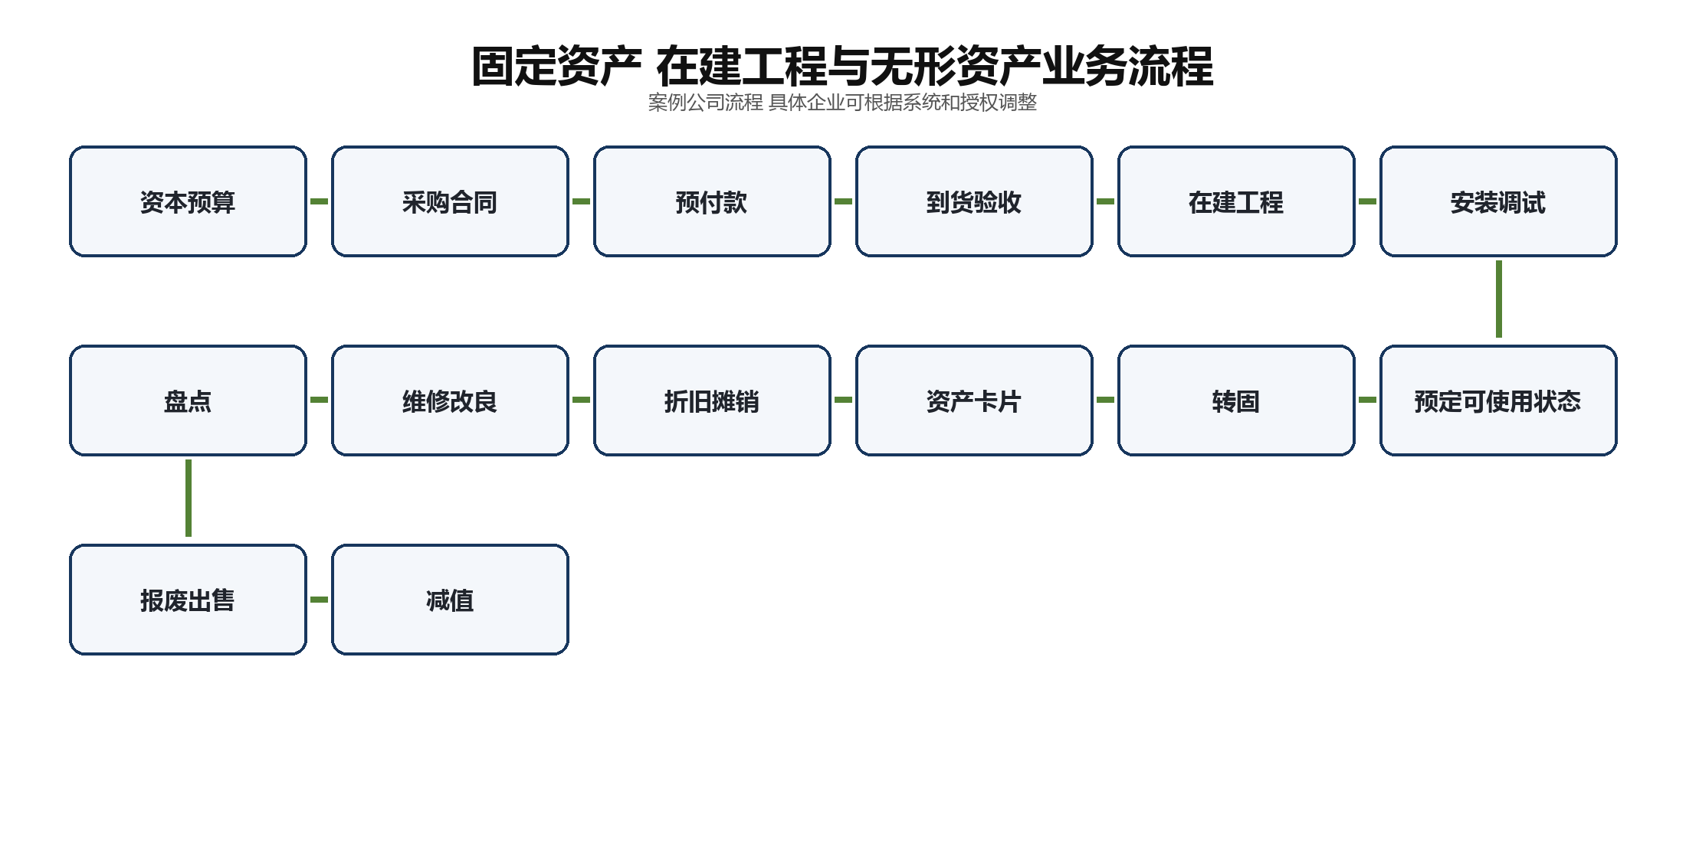

原始单据与ERP数据流
阶段 | 原始单据或资料 | 系统数据流 | 完成标志
购建 | 资本开支申请、预算、合同、发票、到货验收 | 采购/AP→在建或固定资产模块 | 项目和资产编号唯一
安装转固 | 工程进度、安装调试、试运行、可使用状态确认单 | 项目/CIP→固定资产AA | 转固日期和成本构成有依据
卡片折旧 | 资产卡片、地点、保管人、年限、残值、折旧方法 | AA→GL | 参数经审批且与资产类别一致
维修改良 | 维修单、技术方案、增量效益评估、验收 | 费用或项目模块 | 资本化与费用化结论可复核
处置盘点 | 盘点表、报废审批、评估、出售合同和收款 | 资产模块→GL | 实物、卡片和总账同步

财务需要作出的会计判断
判断事项 | 实务判断
固定资产确认 | 为生产经营持有、使用寿命超过一个会计年度且满足经济利益和可靠计量条件
在建工程 | 达到预定可使用状态前的可归属支出进入成本；达到状态后应及时转固
折旧起点 | 以资产达到预定可使用状态为核心；具体月度计算规则在企业政策中统一并持续执行
维修与改良 | 恢复原状的日常维修通常费用化；产生额外经济利益并满足条件的后续支出资本化
软件或云服务 | 企业控制的可辨认软件可能是无形资产；SaaS订阅通常是服务或预付，不能因名称为软件就资本化
研发资本化 | 研究阶段费用化；开发阶段需同时满足准则条件并有技术、资源和商业证据
减值 | 存在减值迹象时按资产或资产组评估可收回金额

连续案例与完整会计分录
节点 | 业务事实 | 会计处理
4月3日设备预付款 | 设备价款100万元、税13万元，预付22.6万元 | 借：预付账款22.6；贷：银行存款22.6
4月18日设备到货 | 取得发票，设备需安装 | 借：在建工程100、进项税13；贷：应付账款113。借应付22.6；贷预付22.6
4月20日安装服务 | 价款10万元、税0.6万元，取得发票 | 借：在建工程10、进项税0.6；贷：应付账款10.6
4月28日达到可使用状态 | 生产线完成试运行，可投入生产 | 借：固定资产110；贷：在建工程110；建立资产卡片和标签
5月折旧示例 | 原值110万元，10年，残值率5%，直线法；案例按整月口径在5月计提首个完整月 | 月折旧0.8708万元。借：制造费用0.8708；贷：累计折旧0.8708。若企业按日计提，应从4月28日起计算；内部月度规则应一致且不得推迟转固
4月1日购买研发设计软件 | 可辨认软件价款60万元、税3.6万元，已达到可使用状态 | 借：无形资产60、进项税3.6；贷：应付账款63.6
4月摊销 | 使用寿命3年，假设直线法并自可使用当月摊销 | 借：研发费用1.6667；贷：累计摊销1.6667
日常维修 | 更换易损件2万元，不增加产能和寿命 | 借：制造费用2；贷：银行存款或应付账款2
资产出售示例 | 先结转原值、累计折旧和减值，再确认处置价款及税费 | 差额计入资产处置损益；具体分录随账面价值和税务事实计算

税务处理
固定资产和无形资产的增值税、企业所得税折旧摊销年限、研发加计扣除及资产处置可能与会计口径不同，需要税会差异台账。达到预定可使用状态但发票或竣工决算未完成，不能据此长期不转固。

月末结账检查和对账关系
对象 | 核对关系 | 重点异常
在建工程 | 项目台账↔工程进度↔总账 | 已投产未转固、停工项目和无效支出
固定资产 | 资产卡片↔总账↔实物 | 原值累计折旧净值、地点和保管人
折旧摊销 | 参数↔本月运行结果↔总账 | 起止月份、年限、残值和停用资产
资本开支付款 | 合同进度↔AP↔银行 | 预付未抵销、超合同付款和保证金
无形资产研发 | 合同或研发项目↔摊销和资本化底稿 | SaaS误资本化、研究阶段资本化
减值处置 | 迹象清单↔评估↔审批和分录 | 闲置、技术淘汰、盘亏和报废未处理

财务报表影响
业务结果 | 报表影响
固定资产和累计折旧 | 资产负债表非流动资产
在建工程 | 资产负债表非流动资产
无形资产和累计摊销 | 资产负债表非流动资产
折旧摊销和维修 | 进入制造成本或利润表费用
资产减值和处置损益 | 利润表相关项目
购建资产现金支出 | 通常进入现金流量表投资活动

常见错误及异常
- 设备已运行仍挂在建工程以少提折旧
- 收到发票就直接转固但资产尚未可用
- 安装、试运行和日常维修全部混入资产成本
- 资产卡片、总账和实物编号不一致
- SaaS服务误记无形资产
- 研发资本化时点没有证据
- 资产报废但卡片继续计提折旧

财务主管检查点
- 在建工程账龄和预计投产日
- 当月转固与生产投用记录
- 新增资产折旧起点
- 大额维修和资本化后续支出
- 闲置和技术淘汰迹象
- 资产盘点差异和处置授权
- 税会折旧摊销差异

内控风险和关键控制
- 资本预算、采购、验收、保管和处置职责分离
- 转固由工程、使用部门和财务共同确认
- 资产卡片必填地点、责任人和唯一编号
- 系统禁止未经批准修改原值、年限和残值
- 处置收入直接进入公司账户

AI与自动化
层级 | 可以怎样做
ERP已有 | 资产卡片、折旧、调拨、减值和处置凭证
可增强 | 二维码盘点、Power Query在建账龄、Python折旧重算、AI读取合同和投产资料
人工判断 | 预定可使用状态、资本化、使用寿命、研发阶段和减值

专业判断保留：自动化可以完成取数、匹配、计算和异常提示，最终会计判断、税务判断、重大例外处理和报表批准仍由具备权限和专业能力的人员负责。

第10章 资金与银行循环
资金循环承接销售收款、采购付款、工资、税款、融资和保证金，是舞弊和经营连续性风险最集中的环节。银行流水是外部证据，但仍需要认领、分类、核销和未达账分析。
核心结论：资金与银行要沿业务事实、系统状态、会计判断和对账证据闭环，不能停留在取得发票或录入一张凭证。

业务场景 涉及部门及岗位
部门或岗位 | 主要责任
业务和AR/AP | 发起收付款、提供交易对手和核销信息
资金专员 | 账户、付款批次、银企直连、资金头寸和融资
授权审批人 | 按金额和事项审批付款
出纳 | 执行付款、回单和现金管理
总账 | 银行对账、利息、手续费、借款和现金流分类
财务主管 | 权限、异常支付、资金安全和受限资金复核

完整业务流程
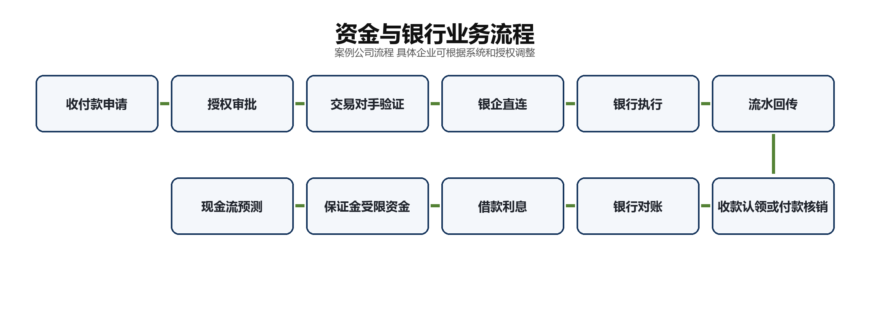

原始单据与ERP数据流
阶段 | 原始单据或资料 | 系统数据流 | 完成标志
收款 | 银行流水、客户汇款说明、收款认领单 | 银行或TMS→AR→GL | 付款方、客户和合同匹配
付款 | 付款申请、合同、验收、发票、账户验证、审批 | AP→TMS或银企直连 | 授权完整且未重复
对账 | 银行对账单、余额调节表、未达明细 | 银行→对账工具→GL | 每个账户按月完成
融资 | 借款合同、提款、利率、还款计划、担保资料 | TMS→GL | 本金、利息和到期分类准确
受限资金 | 保证金合同、冻结通知、银行证明 | TMS/GL→报表 | 限制性质和期限明确

财务需要作出的会计判断
判断事项 | 实务判断
收款归属 | 先识别付款方、客户、合同和发票，不能因金额相同直接核销
银行未达 | 仅因时间差且真实存在的项目列调节；账面漏记应及时入账
借款分类 | 按合同到期和报告日权利判断流动与非流动分类
利息 | 按借款实际期间和适用利率计提；资本化借款费用需另按准则判断
保证金和受限资金 | 根据使用限制和可随时支取性确定列报及现金等价物范围
手续费 | 根据服务性质和融资关系判断财务费用或交易成本

连续案例与完整会计分录
节点 | 业务事实 | 会计处理
4月2日取得短期借款 | 本金300万元，年利率4.8%，期限一年 | 借：银行存款300；贷：短期借款300
4月30日计提利息 | 按案例简化为一个月，300×4.8%÷12＝1.2万元 | 借：财务费用1.2；贷：应付利息1.2
4月30日银行手续费 | 银行扣费0.2万元尚未入账 | 借：财务费用0.2；贷：银行存款0.2
4月12日支付投标保证金 | 支付30万元，使用受限 | 借：其他货币资金或其他适当资产30；贷：银行存款30
4月10日客户定金 | 收到113万元 | 借：银行存款113；贷：合同负债113
5月20日收销售尾款 | 收到339万元并认领 | 借：银行存款339；贷：应收账款339
6月5日付供应商尾款 | 支付90.4万元 | 借：应付账款90.4；贷：银行存款90.4
归还保证金 | 限制解除并退回 | 借：银行存款；贷：其他货币资金或相应资产

税务处理
银行利息、手续费、借款和保证金涉及的增值税发票及企业所得税扣除应结合交易性质和凭证判断。关联方借款、资本弱化、利率公允性和借款费用资本化需要额外分析。

月末结账检查和对账关系
对象 | 核对关系 | 重点异常
银行余额 | 每个银行账户对账单↔总账↔网银 | 未入账手续费、利息、冻结和休眠账户
未达账 | 余额调节表↔期后流水 | 长期未达、虚构调节项和重复记账
收款认领 | 银行流水↔AR客户未清项 | 未知收款、第三方付款和错客户
付款核销 | 银行流水↔AP付款批次 | 失败、退回、重复和跨币种
借款利息 | 合同↔还款计划↔总账 | 漏提利息、到期分类和违约条款
受限资金 | 合同证明↔总账↔报表披露 | 仍列现金等价物或漏披露限制

财务报表影响
业务结果 | 报表影响
银行存款和其他货币资金 | 资产负债表货币资金及相关披露
短期或长期借款 | 资产负债表有息负债
应付利息和财务费用 | 资产负债表和利润表
受限资金 | 从现金等价物口径中调节并适当披露
收付款和融资 | 现金流量表经营、投资或筹资活动

常见错误及异常
- 银行账户和总账科目不一一对应
- 余额调节表长期滚动同一未达项目
- 收款直接冲收入而未核销应收
- 供应商银行账户变更无独立验证
- 网银制单和复核由同一人控制
- 保证金和冻结资金仍全部列现金等价物
- 借款利息只在支付时入账

财务主管检查点
- 全部账户银行余额调节表
- 超过30天未达账
- 大额、紧急、拆分和非工作时间付款
- 供应商账户变更
- 资金头寸和未来四周预测
- 借款到期、利息和契约
- 保证金及受限资金明细

内控风险和关键控制
- 网银制单复核和授权分离，U盾分别保管
- 付款只从已批准的供应商主数据取账户
- 大额或异常付款进行独立回拨
- 每日资金头寸和月度银行对账
- 账户开立变更注销经授权并纳入台账

AI与自动化
层级 | 可以怎样做
ERP已有 | 银企直连、付款批次、流水回传、自动核销和利息计划
可增强 | RPA下载回单、Power Query银行对账、Python重复付款和异常时点、AI收款摘要匹配
人工判断 | 第三方付款、受限性质、借款分类、异常支付和现金流分类

专业判断保留：自动化可以完成取数、匹配、计算和异常提示，最终会计判断、税务判断、重大例外处理和报表批准仍由具备权限和专业能力的人员负责。

第11章 发票与税务循环
税务循环把采购、销售、薪酬、资产和资金数据转换为申报和缴款。发票是税务与财务证据的重要组成部分，但不能替代对真实业务、会计确认和纳税义务发生时间的判断。
核心结论：发票与税务要沿业务事实、系统状态、会计判断和对账证据闭环，不能停留在取得发票或录入一张凭证。

业务场景 涉及部门及岗位
部门或岗位 | 主要责任
销售和业务 | 发起开票、确认客户和交易信息
采购和AP | 收票、验真、匹配和异常跟进
税务会计 | 用途确认、申报、税会差异和政策管理
薪酬或人力 | 个税申报基础资料
总账 | 税费科目、申报表和缴款入账
财务主管 | 重大税务判断、申报复核、风险和税负分析

完整业务流程
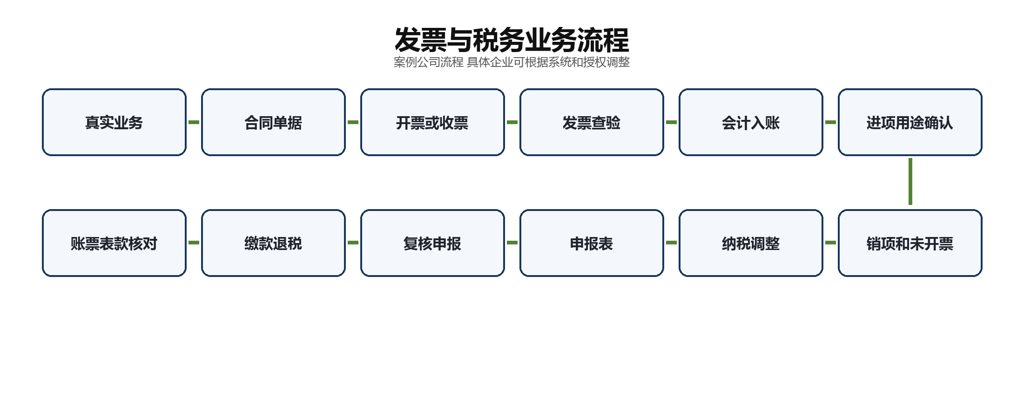

原始单据与ERP数据流
阶段 | 原始单据或资料 | 系统数据流 | 完成标志
销项 | 合同、订单、发货验收、开票申请、发票和红字资料 | 销售/发票平台→AR/税务 | 客户、项目、税率和金额一致
进项 | 合同、采购订单、验收、发票、查验和用途资料 | 发票平台→AP/税务 | 真实、合规、用途和重复校验
申报 | 销项进项台账、未开票、转出、优惠和申报表 | 税务系统→GL | 申报版本和审批完整
所得税 | 会计利润、纳税调整、资产税会差异、优惠资料 | 税务底稿→申报系统 | 可从总账追踪到调整
缴款归档 | 完税凭证、银行回单、退税资料 | 税务系统/银行→GL | 申报、应交税费和付款一致

财务需要作出的会计判断
判断事项 | 实务判断
纳税义务时点 | 依据税法和交易事实判断，不机械等同收入确认或开票日
进项处理 | 凭证、用途和规定条件共同决定，不以取得发票就当然抵扣
未开票收入 | 会计或税务义务已发生但尚未开票时分别记录并桥接
税前扣除 | 真实发生、相关性、合理性及扣除凭证和期限分别评估
税会差异 | 会计资产负债或损益与计税基础不同，建立暂时性和永久性差异台账
税率与优惠 | 按具体货物服务、主体、期间和适用条件判断，不能沿用历史税码

连续案例与完整会计分录
节点 | 业务事实 | 会计处理
4月硬件销售 | 收入400万元、销项税52万元 | 借应收账款452；贷主营业务收入400、应交税费 销项税额52
4月已取得进项 | 云服务进项0.72、设备及安装进项13.6、软件进项3.6，合计17.92万元 | 借应交税费 进项税额17.92；贷方在各采购应付分录中体现
4月未收票项目 | 原材料100、咨询12、水电12均先按不含税金额暂估 | 不在案例中提前确认进项税额；后续收票再按规则处理
4月增值税示意 | 在仅考虑上述业务且全部进项满足条件的简化假设下，52－17.92＝34.08万元 | 月末按企业科目设置结转未交增值税；正式申报需加入全部业务和调整
附加税费示意 | 假设当地城建税7%、教育费附加3%、地方教育附加2%，以实际缴纳增值税为基础的简化测算4.0896万元 | 借税金及附加4.0896；贷应交税费4.0896。实际适用以所在地规定为准
印花税示意 | 假设购销及设备合同计税金额合计600万元、适用万分之三，简化为0.18万元 | 借税金及附加0.18；贷应交税费0.18；合同是否应税和计税金额按印花税法判断
企业所得税 | 季度按会计利润加减纳税调整计算预缴，年度汇算清缴 | 借所得税费用；贷应交税费 企业所得税。递延所得税按适用准则另行处理
个税 | 工资发放时代扣5万元，次月申报缴纳 | 借应付职工薪酬；贷应交税费 个税5及银行存款；缴纳时冲应交税费

税务处理
本章以2026年施行的增值税法及实施条例为当前基线，同时适用企业所得税法、个人所得税法、印花税法、发票管理办法及实施细则。示例税率和附加比例带有交易与地区假设，正式申报必须以企业实际业务、主管税务机关核定税期和当期政策为准。

月末结账检查和对账关系
对象 | 核对关系 | 重点异常
销项 | 销售收入↔发票平台↔销项税↔未开票台账 | 收入开票时点差、红字和税码
进项 | 发票平台↔AP↔进项税↔用途确认 | 重复、异常凭证、不可抵扣和转出
增值税申报 | 应交税费↔申报表↔完税凭证 | 期初期末、留抵、转出和缴款
所得税 | 利润表↔纳税调整↔预缴或汇算 | 资产减值、招待费、折旧摊销和研发
个税 | 工资表↔个税申报↔应交税费↔银行 | 人数、收入、扣除、代扣和缴款
印花税 | 合同台账↔申报表↔应交税费 | 应税凭证遗漏、金额含税口径和税目

财务报表影响
业务结果 | 报表影响
应交税费及相关明细 | 资产负债表负债或按适用规则列报
税金及附加 | 利润表相关项目
所得税费用 | 利润表所得税项目
递延所得税资产负债 | 资产负债表非流动项目
缴纳税费 | 现金流量表经营活动流出；特定交易税费结合性质分类

常见错误及异常
- 账、票、申报表只对总额不解释时点差
- 已开发票未入账或收入已确认未纳入未开票台账
- 取得发票即抵扣，忽略用途和异常状态
- 红字发票与会计退货不同步
- 税费科目长期借方或贷方无人解释
- 企业所得税只用会计利润乘税率
- 沿用旧税率和历史政策未复核生效日期

财务主管检查点
- 账票表款调节表
- 未开票收入和红字发票
- 进项异常、转出和留抵
- 增值税税负率及业务原因
- 季度所得税税会差异
- 个税人员和工资勾稽
- 重大优惠和留存备查资料
- 税务申报审批及回执

内控风险和关键控制
- 开票申请与发货验收证据关联
- 收票验真、重复和供应商风险校验
- 申报制作复核和授权分离
- 税务政策和税码变更受控
- 申报表、回执、完税凭证和底稿统一归档

AI与自动化
层级 | 可以怎样做
ERP已有 | 税码、销项和进项凭证、发票平台接口、申报取数
可增强 | RPA下载发票申报回执、Power Query账票表款桥接、Python异常税率和重复发票、AI政策检索
人工判断 | 纳税义务、抵扣用途、税收优惠、税会差异和异常凭证风险

专业判断保留：自动化可以完成取数、匹配、计算和异常提示，最终会计判断、税务判断、重大例外处理和报表批准仍由具备权限和专业能力的人员负责。

第12章 八大循环如何汇入一次月结
月结是八大业务循环的共同终点。每个子模块必须在相同的业务截止点完成，才能让总账、税务和报表使用同一套数据。案例采用D+7内部关账日历。
时间 | 阶段 | 核心动作 | 主要责任 | 完成证据
D-5至D-3 | 预结和通知 | 更新关账日历、上月问题、重大合同和异常余额 | 财务主管 总账 | 日历、预结异常清单
D-2至D0 | 业务截止 | 锁定收发货、验收、工时、工资、资产和盘点时点 | 业务部门和模块会计 | 截止清单、盘点和验收证据
D+1 | 子模块完成 | AP、AR、费用、资金、薪酬、资产、库存接口完成 | 各模块会计 | 模块关账确认、接口控制表
D+2 | 计提和调整 | 采购服务暂估、工资税费、折旧摊销、收入截止、外币重估 | 总账及模块会计 | 调整分录清单和依据
D+3 | 成本运行 | 归集材料人工制造费用，计算在产、完工和销售成本 | 成本会计 | 成本表和库存总账对账
D+4 | 全科目核对 | 银行、往来、存货、资产、薪酬、税费、借款和关联方 | 总账会计 | 余额调节表和问题台账
D+5 | 报表初稿 | 试算平衡、报表映射、同比环比预算和业务分析 | 总账会计 | 初版报表和波动解释
D+6 | 主管复核 | 三表勾稽、重大估计、账税桥接和未决事项 | 财务主管 | 复核意见和更正记录
D+7 | 签批锁账 | 重大事项关闭或批准，发布正式报表并锁定期间 | 财务负责人 | 签批、锁账和正式报表

12.1 一个循环未完成怎样传导
上游问题 | 传导路径 | 报表后果
采购收货未入系统 | 原材料少记→生产领料不全→完工成本错误 | 存货、应付、成本和利润同时错误
销售验收未取得 | 收入截止不清→应收和销项桥接错误 | 收入、应收、税费和利润错误
工资工时晚到 | 直接人工和研发分配缺失→成本运行延迟 | 存货、研发费用和毛利错误
资产已投产未转固 | 在建工程不动→折旧漏提 | 资产分类、成本费用和利润错误
银行流水未对账 | 收付款未核销→往来长期挂账 | 货币资金、应收应付和现金流错误
税务桥接未完成 | 发票数据直接填申报→漏掉未开票和转出 | 税费、申报和合规风险

第13章 启明智造2026年4月账务形成

13.1 当月主要业务地图
编号 | 日期 | 业务 | 关联循环 | 主要科目
T01 | 4月2日 | 取得短期借款300万元 | 资金 | 银行 短期借款
T02 | 4月3日 | 预付生产设备22.6万元 | 资产 P2P 资金 | 预付 银行
T03 | 4月5日至28日 | 原材料签约、预付、收货未收票 | P2P 存货 | 预付 原材料 暂估应付
T04 | 4月6日至25日 | 销售100台Q1并验收 | O2C 存货 税务 | 应收 收入 销项税 成本
T05 | 4月1日至30日 | 云服务、咨询、水电、审计和差旅 | 费用 | 预付 应付 期间费用
T06 | 4月全月 | 工资、社保公积金和工时分配 | 薪酬 成本 | 生产成本 费用 职工薪酬
T07 | 4月18日至28日 | 设备到货安装并转固 | 资产 P2P | 在建 固定资产 应付
T08 | 4月1日 | 研发设计软件达到可使用状态 | 无形资产 | 无形资产 研发费用 应付
T09 | 4月全月 | 生产领料、成本归集、完工和销售成本 | 存货成本 | 在产 产成品 销售成本
T10 | 4月30日 | 增值税、附加和印花税示意测算 | 税务 | 应交税费 税金及附加

13.2 本月主要会计分录索引
凭证 | 事项 | 分录 金额万元
JE01 | 原材料预付 | 借预付账款22.6；贷银行存款22.6
JE02 | 未开票收货 | 借原材料100；贷应付账款 暂估100
JE03 | 客户定金 | 借银行存款113；贷合同负债113
JE04 | 收入与销项 | 借应收账款452；贷收入400、销项税52
JE05 | 抵销定金 | 借合同负债113；贷应收账款113
JE06 | 销售成本 | 借主营业务成本280；贷库存商品280
JE07 | 直接材料 | 借生产成本320；贷原材料320
JE08 | 辅助材料 | 借制造费用26.8；贷原材料26.8
JE09 | 工资 | 借生产成本50、制造费用20、研发16、销售12、管理12；贷应付职工薪酬110
JE10 | 单位社保公积金 | 借生产成本8、制造费用3.2、研发2.56、销售1.92、管理1.92；贷应付职工薪酬17.6
JE11 | 既有资产折旧 | 借制造费用22、管理5、销售3；贷累计折旧30
JE12 | 水电暂估 | 借制造费用10、管理2；贷应付账款 暂估12
JE13 | 制造费用归集校验 | 辅助材料26.8＋间接人工23.2＋水电10＋折旧22＝82；本行不新增分录
JE14 | 制造费用分配 | 借生产成本82；贷制造费用82
JE15 | 完工入库 | 借库存商品440；贷生产成本440
JE16 | 云服务预付 | 借预付12、进项税0.72；贷银行12.72
JE17 | 云服务摊销 | 借管理费用1；贷预付账款1
JE18 | 咨询和审计暂估 | 借管理费用14；贷应付账款 暂估14
JE19 | 差旅报销 | 借销售费用1.5；贷其他应付款 员工1.5
JE20 | 设备预付 | 借预付账款22.6；贷银行存款22.6
JE21 | 设备到货 | 借在建工程100、进项税13；贷应付账款113
JE22 | 抵销设备预付 | 借应付账款22.6；贷预付账款22.6
JE23 | 安装服务 | 借在建工程10、进项税0.6；贷应付账款10.6
JE24 | 生产线转固 | 借固定资产110；贷在建工程110
JE25 | 软件购入 | 借无形资产60、进项税3.6；贷应付账款63.6
JE26 | 软件摊销 | 借研发费用1.6667；贷累计摊销1.6667
JE27 | 保证金 | 借其他货币资金30；贷银行存款30
JE28 | 利息和手续费 | 借财务费用1.4；贷应付利息1.2、银行存款0.2
JE29 | 存货盘亏待查 | 借待处理财产损溢1；贷原材料1
JE30 | 存货跌价 | 借资产减值损失8；贷存货跌价准备8
JE31 | 附加税费示意 | 借税金及附加4.0896；贷应交税费4.0896
JE32 | 印花税示意 | 借税金及附加0.18；贷应交税费0.18
JE33 | 所得税费用示意 | 借所得税费用7.9409；贷应交税费 企业所得税7.9409

13.3 成本和利润形成
项目 | 金额万元 | 说明
期初在产品 | 50 | 上月结转
直接材料 | 320 | 生产领料
直接人工 | 58 | 工资50加单位社保公积金8
制造费用 | 82 | 辅助材料26.8、间接人工23.2、电费10、折旧22，合计82
可归集生产成本 | 510 | 50＋320＋58＋82
期末在产品 | 70 | 生产盘点及完工程度估计
本月完工成本 | 440 | 510－70
销售收入 | 400 | 100台Q1验收
销售成本 | 280 | 按存货成本系统结转
毛利 | 120 | 400－280

简化利润项目 | 金额万元
营业收入 | 400
减 营业成本 | 280
管理费用 | 35.92
销售费用 | 18.42
研发费用 | 20.2267
财务费用 | 1.4
税金及附加 | 4.2696
资产减值损失 | 8
利润总额 | 31.7637
所得税费用示意 | 7.9409
净利润示意 | 23.8228

实务提醒：利润表为教学用简化结果，未包含案例公司全部真实经营项目。所得税以25%且无纳税调整作示意，不能直接用于申报。

13.4 月末关键余额如何得到
科目 | 4月末案例余额或变动 | 来源
应收账款 | 339万元 | 销售452减合同负债抵销113
合同负债 | 0 | 收到定金113后于履约时抵销
原材料 | 52.2万元 | 期初300＋采购100－直接材料320－辅助材料26.8－盘亏1
在产品 | 70万元 | 成本计算结果
库存商品 | 320万元 | 期初160＋完工440－销售成本280
存货跌价准备 | 8万元 | 对呆滞传感器计提
预付账款 | 33.6万元 | 原材料22.6＋云服务期末11；设备预付已抵销
应付账款及暂估 | 约290.6万元 | 原料暂估100、服务和水电审计26、设备及安装101、软件63.6
短期借款 | 300万元 | 4月2日取得借款
其他货币资金 | 30万元 | 投标保证金
本月列示现金净流入 | 324.88万元 | 主要流入413减列示流出88.12，不代表公司完整现金流

第14章 财务报表如何形成

14.1 从科目余额到报表项目
总账科目或模块 | 资产负债表 | 利润表 | 现金流量表
银行和其他货币资金 | 货币资金或相关资产并披露受限 | 利息和手续费进入相关损益 | 经营 投资 筹资按交易性质分类
应收和合同余额 | 应收账款、合同资产或合同负债 | 收入、减值和退货影响 | 销售商品提供劳务收到的现金等
存货和成本 | 存货扣除跌价准备 | 营业成本和资产减值损失 | 购买商品接受劳务支付的现金等
固定在建无形 | 固定资产、在建工程、无形资产 | 折旧摊销减值及处置损益 | 购建长期资产通常为投资活动
职工薪酬 | 应付职工薪酬和代扣款 | 成本费用 | 支付给职工及为职工支付的现金
借款和利息 | 短期或长期借款、应付利息 | 财务费用 | 取得和偿还借款通常为筹资活动
应交税费 | 应交税费 | 税金及附加、所得税费用 | 支付的各项税费等

14.2 三张报表基本勾稽
- 资产负债表必须满足资产等于负债加所有者权益。
- 本期净利润应与利润表、未分配利润及所有者权益变动衔接。
- 现金流量表期末现金及现金等价物应与资产负债表货币资金按受限资金、非现金等价物等调节后衔接。
- 附注或集团报表包的分项合计应与主表同一版本总账一致。
- 报表平衡只证明公式关系成立，不证明业务完整、会计判断合理或税务正确。

14.3 分析性复核
指标 | 拆解方式 | 应回到的业务证据
收入 | 销量×售价×产品结构，并结合履约截止 | 订单、发货、验收、退货和客户
毛利 | 售价、材料、人工、制造费用、产量和结构 | BOM、领料、工时、产量、成本运行
费用 | 人数、合同、受益期、项目和计提冲回 | 工资、合同、验收、预算和付款
库存 | 采购、生产、销售、盘点和跌价 | 收发存、工单、库龄和期后售价
营运资金 | 应收账龄、库存天数、应付账期和现金周期 | 客户供应商明细和业务条款
税负 | 会计收入利润与应税销售和所得额桥接 | 发票、申报表和纳税调整底稿

第15章 财务主管月末复核
复核领域 | 主管重点看什么 | 追问方向
关账进度 | 完成率、延迟任务、重大依赖和阻塞 | 任务负责人、预计完成时间和临时控制
接口和分录 | 失败批次、大额手工分录、期后冲回 | 依据、审批、期间和报表影响
采购应付 | 暂估金额账龄、预付、AP借方 | 重复暂估、长期未冲和供应商异常
销售应收 | 收入截止、未开票、账龄、退货和毛利 | 月末大额交易、逾期和可变对价
存货成本 | 负库存、在产、单位成本、盘点和跌价 | 投入产出、参数和异常损耗
资产 | 在建账龄、转固、折旧摊销和减值 | 已投产未转固、闲置和资本化
资金 | 银行调节、未达账、大额付款和受限资金 | 权限、账户变更和长期未达
税务 | 账票表款、税负、异常发票和税会差异 | 申报依据、政策版本和缴款
报表 | 三表勾稽、环比同比预算和经营解释 | 异常是否回到业务证据
锁账 | 未决事项、重开申请和报表版本 | 重大差异已关闭或正式批准

财务主管检查点：复核不能停在签字。主管需要挑战数据来源、计算、截止、业务合理性、税务影响和期后事项，并把未决问题落实到金额、责任人和完成日。

第16章 ERP底层逻辑
不同ERP菜单不同，但底层逻辑相近：主数据决定交易对象和科目属性，业务单据记录事实，审批控制授权，状态变化触发物流或服务完成，子模块形成财务记录，总账汇总并生成报表。
环节 | SAP常见逻辑 | 金蝶用友等常见逻辑 | 总账控制
采购 | MM采购订单、收货和发票校验 | 供应链采购、入库和应付 | 收货暂估、发票和AP控制科目
销售 | SD订单、交货、开票和AR | 销售订单、出库、应收和开票 | 收入、税额、应收和成本截止
生产成本 | PP/CO生产订单、成本中心和结算 | 生产制造、成本管理 | 材料人工费用归集和完工结转
资产 | AA资产卡片、折旧和处置 | 固定资产模块 | 卡片与GL、折旧和转固
资金 | 银行通信、付款程序和清账 | 资金管理、银企直连 | 账户权限、流水和核销
总账 | FI凭证、期间控制和报表 | 总账、智能会计平台 | 接口批次、手工分录和锁账

16.1 接口控制总额
- 每个接口批次记录来源系统、期间、批次号、记录数、借贷金额和错误数。
- 失败后重跑必须识别原批次，避免重复入账。
- 子模块关账和总账关账顺序明确，重开期间需正式审批。
- 主数据变更记录生效日期，避免修改后追溯影响已关账期间。

第17章 内部控制
控制目标 | 典型风险 | 关键控制
真实性 | 虚假供应商、虚假员工、虚假销售和虚假费用 | 准入、合同、验收、独立确认和异常分析
完整性 | 未开票收货、服务、工资和利息漏记 | 业务截止、暂估清单和期后检查
准确性 | 价格、数量、税码、BOM和汇率错误 | 主数据审批、容差、重算和复核
授权 | 超预算、超额度和未经批准付款 | 分级审批和系统拦截
职责分离 | 一人创建主数据、录入、审批并付款 | 冲突权限识别和补偿控制
资产安全 | 存货、设备和资金被侵占 | 盘点、账户验证、U盾分离和日志
截止性 | 倒签收发货、提前收入、延迟费用 | 系统截止时间和期前期后抽查
审计轨迹 | 手工覆盖、静默改账和无版本报表 | 分录依据、日志、锁账和档案

第18章 AI与自动化
工作 | ERP或传统自动化 | AI Power Query Python RPA | 必须人工判断
单据录入 | 业务单据生成凭证 | OCR识别和字段校验 | 真实性、合同和异常
往来核销 | 规则匹配未清项 | 模糊匹配付款方、摘要和金额 | 第三方付款和争议
银行对账 | 流水导入和自动对账 | RPA下载、Python匹配和异常检测 | 长期未达和资金风险
成本 | 工单和成本运行 | 异常耗用、单位成本和毛利检测 | 在产品、异常损耗和分配基础
税务 | 税码和申报取数 | 账票表款桥接、政策检索 | 纳税义务、优惠和风险
月结 | 周期分录和任务工作流 | Agent催办、状态汇总和初步解释 | 重大估计、调整和锁账批准
报表分析 | BI看板和固定规则 | AI归纳差异候选原因 | 业务证据和管理结论

职业风险：把AI输出直接作为分录、申报或报表结论，会把模型错误转化为企业责任。应保存数据范围、规则或提示版本、运行日志、异常清单、人工复核和最终批准。

附录A 八大循环单据索引
循环 | 核心单据
采购到付款 | 采购申请、供应商准入、询价、合同、PO、收货质检、入库、发票、付款申请、回单、对账单
销售到收款 | 客户准入、授信、合同、销售订单、出库、物流、签收验收、开票、收款认领、退货和返利
存货成本 | 物料和BOM、工单、领退料、工时、产量、完工入库、盘点、库龄和跌价测算
费用 | 申请、预算、合同、行程和票据、报销单、服务验收、暂估和摊销表
薪酬 | 入离职、薪酬变更、考勤工时、工资表、奖金审批、个税社保公积金和银行批付
资产 | 资本预算、合同、到货验收、安装调试、转固、卡片、盘点、维修、改良和处置
资金 | 收付款申请、账户验证、银企批次、流水、回单、余额调节表、借款和受限资金证明
税务 | 发票、查验、用途确认、申报表、税会差异、回执、完税凭证和优惠资料

附录B 高频面试问题
问题 | 面试官考察什么 | 回答要点
你如何组织一次月结 | 项目管理、完整性和复核 | 倒排日历、业务截止、子模块、调整、对账、报表、锁账和问题复盘
发票没到为什么能入账 | 权责发生制和税会分离 | 业务已发生、证据、可靠估计、暂估、后续冲回，进项另判
成本算不出来怎么办 | 系统排障和控制意识 | 负库存、BOM、工单状态、工时产量、分配参数、接口和审计轨迹
往来对不上怎么办 | 逐笔排查和沟通 | 唯一键、截止、串户、未达、汇率、责任人和完成日
报表平了能否关账 | 分析和风险意识 | 还需重大估计、异常波动、账税勾稽、主管复核和锁账
业务晚交资料怎么办 | 跨部门协调和估计 | 预结、催办、升级、重要性、估计入账、例外审批和复盘

附录C 官方依据与版本
以下来源用于核验会计确认、报告责任和税务规则，核验日期为2026年9月9日。具体事项应按交易发生日、主体、地区和后续政策再次核验。
- 中华人民共和国会计法 2024年 会计资料、财务报告和内部控制责任
- 企业会计准则 基本准则 权责发生制、可靠性、一致性和谨慎性
- 企业会计准则第1号至第38号通知及附件 存货、资产、职工薪酬等具体准则入口
- 企业会计准则第4号 固定资产 固定资产确认、成本和后续支出
- 企业会计准则第9号 职工薪酬 职工薪酬范围和确认
- 企业会计准则第14号 收入 合同、履约义务和收入确认
- 企业会计准则第21号 租赁 租赁识别和承租人核算
- 关于严格执行企业会计准则做好企业2025年年报工作的通知 固定资产转固、研发资本化等最新监管提示
- 中华人民共和国增值税法 2026年起增值税基本制度
- 中华人民共和国增值税法实施条例 2026年起增值税配套规则
- 中华人民共和国企业所得税法 预缴、年度汇算和所得税基本规则
- 中华人民共和国个人所得税法 工资薪金扣缴和申报
- 中华人民共和国印花税法 应税凭证和申报
- 中华人民共和国发票管理办法 纸质和电子发票管理
- 中华人民共和国发票管理办法实施细则 2024年 发票配套管理规则
- 企业所得税税前扣除凭证管理办法 税前扣除凭证和补救路径

附录D 知识库归属和后续练习
本专题以M02总账与月结为主入口，连接M03全科目核对、M04采购应付、M05销售应收、M06存货成本、M07薪酬资产、M08资金、M09税务、M10报表、M11经营分析和M12 ERP内控与AI自动化。
1. 先用XMind复述十个一级主题和八个循环的首尾。
2. 从P2P案例开始，在空白纸上画出单据、系统、分录和对账关系。
3. 重新计算4月生产成本和简化利润表，解释每个数字来自哪个业务循环。
4. 假设原材料发票金额与暂估相差5万元，说明库存、成本、税务和月结怎样处理。
5. 模拟面试：在两分钟内说明一次月结如何组织，在十分钟内说明八大循环如何进入报表。

